Sebuah era keemasan baru bagi kekacauan global
Setahun setelah menjanjikan era keemasan bagi Amerika Serikat, masa jabatan kedua Donald Trump sebagai presiden telah menghasilkan kinerja ekonomi yang buruk, keretakan diplomatik, dan sebuah superpower yang semakin bertentangan dengan dunia yang pernah dipimpinnya.
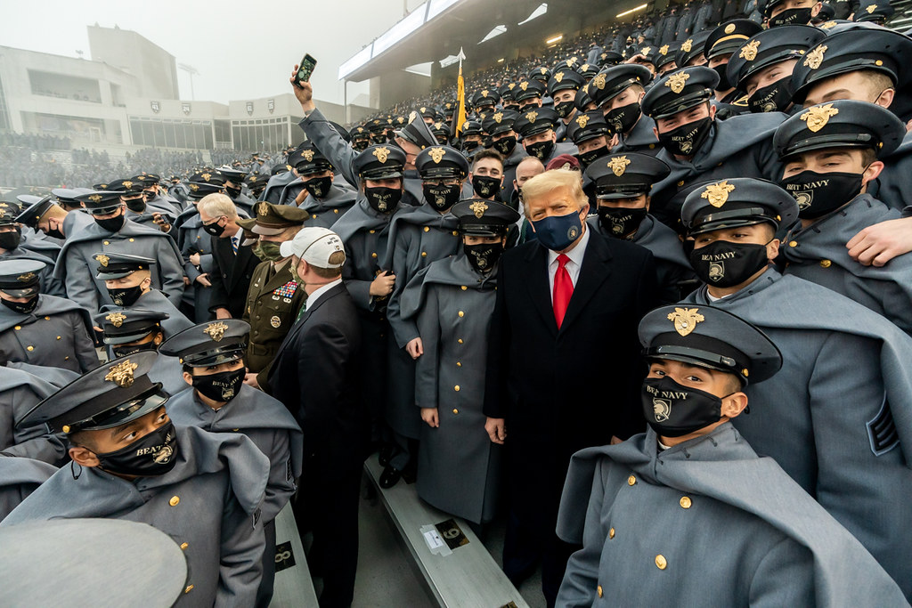
Presiden Donald J. Trump bersama kadet militer AS. Selama masa jabatannya, Trump telah melihat AS memperlihatkan kekuatan militernya baik di dalam negeri, terhadap imigran, maupun di kancah internasional. Foto Resmi Gedung Putih oleh Shealah Craighead/Domain Publik
Oleh: |  | Editor:
Carlos Frederico Pereira da Silva Gama - Shiv Nadar University, Delhi-NCR |  | Samrat Choudhury - Commissioning Editor, 360info

Setahun setelah menjanjikan era keemasan bagi Amerika Serikat, masa jabatan kedua Donald Trump sebagai presiden telah menghasilkan kinerja ekonomi yang buruk, keretakan diplomatik, dan sebuah superpower yang semakin bertentangan dengan dunia yang pernah dipimpinnya.

Satu tahun sejak pelantikan pemerintahan keduanya pada 20 Januari 2025, ketika ia berjanji akan membawa era keemasan baru bagi Amerika, sedikit sekali tanda bahwa Presiden Donald Trump memenuhi janji kampanyenya untuk “Membuat Amerika Hebat Lagi”. Namun, hal ini tidak menghentikan Gedung Putih untuk mengklaim, pada peringatan satu tahun masa jabatan keduanya, bahwa era keemasan “baru saja dimulai”.
Bukti untuk mendukung klaim ini sangat minim.
Sebelum pelantikannya, Trump berulang kali mengklaim bahwa jika ia terpilih sebagai Presiden, ia akan mengakhiri perang di Ukraina dalam 24 jam setelah menjabat atau bahkan sebelum itu. Satu tahun kemudian, ia tidak hanya gagal menghentikan agresi Rusia di Ukraina, tetapi juga mengancam keberlanjutan jangka panjang NATO dalam prosesnya dan menjauhkan sekutu Eropa. Upayanya baru-baru ini untuk mengambil alih Greenland telah memperburuk perpecahan hingga titik kritis. Prestasi terbesar kebijakan luar negeri Amerika pada 2025 mungkin adalah perpecahan transatlantik ini.
Ekonomi Amerika Serikat juga dalam kondisi lesu. Pertumbuhannya mencapai 2,1 persen pada 2025, jauh di bawah rata-rata dunia sebesar 3,2 persen yang diperkirakan oleh Dana Moneter Internasional (IMF), atau bahkan di bawah tingkat pertumbuhan pada 2024 di bawah kepemimpinan Joe Biden, yang mencapai 2,8 persen. Meskipun defisit perdagangan AS telah menurun dalam beberapa bulan terakhir akibat penerapan tarif perdagangan yang luas terhadap negara-negara mitra, defisit pada tahun 2025 sebenarnya lebih tinggi daripada tahun 2024. Sementara itu, partisipasi AS dalam perdagangan global telah menurun pada tahun di mana, untuk pertama kalinya, perdagangan global barang dan jasa melampaui $US 35 triliun.
Di dunia yang semakin besar, Amerika terlihat semakin kecil.
Amerika Latin menyaksikan dengan heran saat versi baru Doktrin Monroe, yang diperbarui dalam Strategi Keamanan Nasional Trump, diterapkan di Venezuela, di mana diktator Nicolás Maduro digulingkan secara tiba-tiba oleh pasukan khusus dan kemudian dibawa ke pengadilan di New York melalui laut dan udara. Namun, Chavismo, ideologi politik kiri yang dipelopori oleh mantan presiden Venezuela Hugo Chávez, tetap menjadi ideologi dominan di negara tersebut, dan rezim Chavista tanpa Maduro masih berkuasa.
Intervensi tak terdahulu Trump di Amerika Selatan sedikit membantu mempromosikan kepentingan AS. Wilayah yang perekonomiannya terikat dengan China setelah gelombang Pink Tide surut mendapat kejutan tak menyenangkan dari raksasa utara yang terpojok — yang, kebetulan, juga mengancam tetangga tradisionalnya Kanada dengan aneksasi dan Meksiko dengan intervensi militer.
Jika kepemimpinan AS tidak terlihat di belahan barat, jejaknya yang ambigu terlihat di tempat lain — terutama di Asia, di mana AS menandatangani perjanjian perdagangan dengan Jepang dan Korea Selatan yang akan melihat investasi sebesar $US 550 miliar dari Jepang ke AS, dan $350 miliar dari Korea Selatan.
Jejak kehancuran
“Dewan Perdamaian” di Gaza, yang terdiri dari berbagai tokoh termasuk pemimpin Israel Benjamin Netanyahu — yang dicari oleh Mahkamah Kriminal Internasional atas kejahatan perang dan kejahatan terhadap kemanusiaan — adalah langkah terbaru dan paling kontroversial Trump. Meskipun beberapa negara Muslim, termasuk Arab Saudi, Mesir, Pakistan, Turki, dan Indonesia, telah menerima undangan Trump untuk bergabung dengan dewan ini, “Barat” secara kolektif, termasuk Inggris, Jerman, Prancis, dan Kanada, absen. Rusia, China, dan India juga belum bergabung hingga saat ini.
Dewan Perdamaian ini dianggap sebagai tantangan terhadap PBB, organisasi yang telah berulang kali diserang oleh Trump.
Dia telah menarik Amerika Serikat dari 66 organisasi internasional dan lembaga multilateral. Dari jumlah tersebut, 31 adalah entitas PBB, termasuk Organisasi Kesehatan Dunia (WHO), di mana Amerika Serikat berhenti menjadi anggotanya pada 22 Januari.
Serangan Trump terhadap lembaga multilateral tidak membuat Amerika Serikat tiba-tiba hebat kembali. Sebaliknya, "unilateralisme yang tersebar" ini menyoroti kelemahan AS dalam dunia globalisasi dan fragmentasi abad ke-21 yang kompleks. Superpower ini tidak lagi dapat campur tangan dan menduduki negara-negara jauh sesuka hati, berbeda dengan intervensi imperial sebelumnya di Afghanistan, Irak, dan Libya. Sebaliknya, Amerika Serikat yang terdesak kini beralih ke tarif perdagangan untuk menyerang sekutu dan musuh, berusaha menarik ekonomi global yang berkembang pesat menjauh dari negara-negara di selatan.
Kekhawatiran Leviathan yang terancam juga terlihat di dalam negeri. Trump tetap berkonflik dengan pemerintahan lokal dan hukum, meskipun kendali Partai Republik atas kedua kamar Kongres AS tetap kokoh. Serangannya terhadap imigran menutup perbatasan dan membawa Pasukan Garda Nasional dan polisi imigrasi ke jalan-jalan kota-kota besar Amerika, menghidupkan kembali pengawasan dan paranoia pasca-11 September dalam kehidupan sehari-hari. Dengan menolak politik demi penegakan hukum yang keras, Trump menutup pintu bagi pembuat kebijakan bipartisan.
Hal ini didahului oleh serangannya terhadap pegawai negeri melalui Departemen Efisiensi Pemerintahan, yang dipimpin oleh mantan temannya, miliarder Elon Musk, yang menyebabkan penutupan pemerintah yang berkepanjangan dan keruntuhan layanan publik yang belum pernah terjadi sebelumnya.
Meninggalkan jejak kehancuran yang tidak kreatif di hadapan penonton global yang bingung, tahun pertama pemerintahan kedua Trump telah memberikan sedikit jawaban dan banyak drama. Dengan pemilu tengah periode di AS yang dijadwalkan pada November 2026, Trump perlu melampaui perannya sebagai bintang reality show dan posting di media sosial, serta mulai memberikan hasil konkret — termasuk perdamaian — di dunia nyata, untuk yang mana ia telah secara lantang menuntut Hadiah Nobel.
Carlos Frederico Pereira da Silva Gama adalah Dosen Pembantu di Departemen Hubungan Internasional dan Studi Tata Kelola, Shiv Nadar Institution of Eminence, dan penulis empat buku termasuk Global Essays – From Arab Spring to Brexit, 2011-2020.
Diterbitkan pertama kali di bawah lisensi Creative Commons oleh 360info™
`
Artikel ini diterjemahkan menggunakan alat kecerdasan buatan otomatis yang berpotensi memiliki kesalahan, kesilapan dan ketidakakuratan. Berbagai upaya sudah dilakukan untuk memastikan kejelasan dan koherensi, terjemahan ini bisa saja tidak lengkap dalam menangkap nuansa, intonasi dan tujuan dari teks aslinya. Untuk versi yang tepat, silakan merujuk pada artikel aslinya.
`
Artikel ini pertama kali dipublikasikan tanggal 26 Jan 2026 di bawah lisensi Creative Commons oleh 360info™

